Nº Correlativo : 03/2022

Empresa: Centro EULA Chile | Fecha: 31-05-2022
Lugar: Sala Adolfo Acuña | Presidente CPHS: Ricardo Figueroa Jara
Hora Inicio: 15:00 | Hora Termino: 16:00

Representantes de la EMPRESA | Asistencia |  | Representantes de TRABAJADORES | Asistencia
Beltrán Concha Johanna | Presente |  | Ambiado Rodríguez Yely | Presente
Echeverria Valdenegro Luis | Presente |  | Arriagada Pedro Sanhueza | Presente
Figueroa Jara Ricardo | Presente |  | Basualto Muñoz Silvia | Presente
Mora Correa Alejandro | Presente |  | Henríquez Brash Alex | Presente
Salazar Barriga Ximena | Presente |  | Rocha Retamal Jorge | Presente
Vilches Meriño Miguel | Presente |  | Torres Valenzuela Joana | Presente

INVITADOS |  | Asistencia
Gonzalo Parra | Prevencionista UDEC

Objetivos: |  |  |  |  | %
1 | Cumplir el 100% de las funciones del D.S.N°54 | 90 | 4 | Evaluar grado cumplimiento normas sanitarias respecto a la pandemia | 100
2 | Investigar el 100% de los accidentes del trabajo | 100 | 5 | Cumplir con el Programa de actividades | 90
3 | Investigar el 100% de las enfermedades profesionales | 100 | 6 | Cumplir con la capacitación obligatoria para los miembros del COMPAR | 90

Lectura Acta Anterior
Aprobado | Aprobada
Pendientes | No

Estadísticas del Mes: Mayo 2022

Accidentes | Días Perdidos
Acumulado: 1 | Acumulado: 0
Tasa Accidentabilidad Mes: 0 | Tasa Siniestralidad Mes: 0
Último accidente: Susana Palma 12-05-2022 (Laboratorio PGV)
Incidentes: Waldo San Martin 16-05-2022 / 18-05-2022 (Personal Terreno UME solo daños materiales)

Temas Tratados:
Lectura Acta Anterior y revisión de temas pendientes
Análisis de accidentes-Incidentes: Accidente Susana Palma, Incidentes de terreno Waldo San Martín.
Capacitación Líder de piso vía Meet.
Ricardo Informa sobre Reunión de Presidentes COMPRAR.
Se informa de la actualización de ficheros
Temas sobre Instalación de Constructora sector Caldera
Proponer escalera para acceso EULA Sector Chimenea. (Ricardo Figueroa)
Funcionamiento Pantallas Informativas de Edificios

Acuerdos Tomados |  | Responsable | Plazo | Estado
1 | Se aprueba acta anterior: |  |  | Aprobada
2 | Revisar Instructivo o Check List de vehículos de terreno – Incentivar rigurosidad de revisión Check List para Usuarios. | R. Figueroa, Luis Echeverría, J. Rocha) |  | Pendiente
3 | Incentivar Marcación Reloj entrada por temas de seguridad y registro de accidentabilidad | R. Figueroa. | Junio | Aprobado
4 | Incentivar y Capacitar Líderes de piso y suplentes. | Miguel Vilches | Mayo | Pendiente
5 | Inspección chalecos para líderes | Miguel Vilches | Mayo | Pendiente
7 | Revisar carpetas de informes de periodos anteriores para cada comisión. | Alex Henríquez | Junio | Pendiente
8 | Tríptico informativo COMPAR para comunidad EULA - Facultad | Difusión | Mayo | Pendiente
10 | Revisar contenido Botiquín. | Miguel Vilches |  | Pendiente
13 | Enviar nota a Tudela para revisar Instalaciones de constructora sector calderas y proponer escalera acceso EULA mismo sector. | R. Figueroa | Junio | Realizado
14 | Informar disponibilidad de reactivos para uso docente o terrenos | Miguel Vilches |  | Realizado


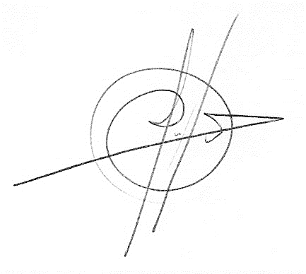
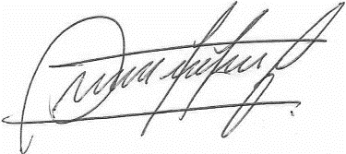

PRESIDENTE |  | SECRETARIO
c.c.: Asociación Chilena de Seguridad Archivo
Dirección de Personal
Dirección Centro EULA-Chile

